Sud-Ouest du 13 avril 2018

Cenon : Des finances en bonne santé

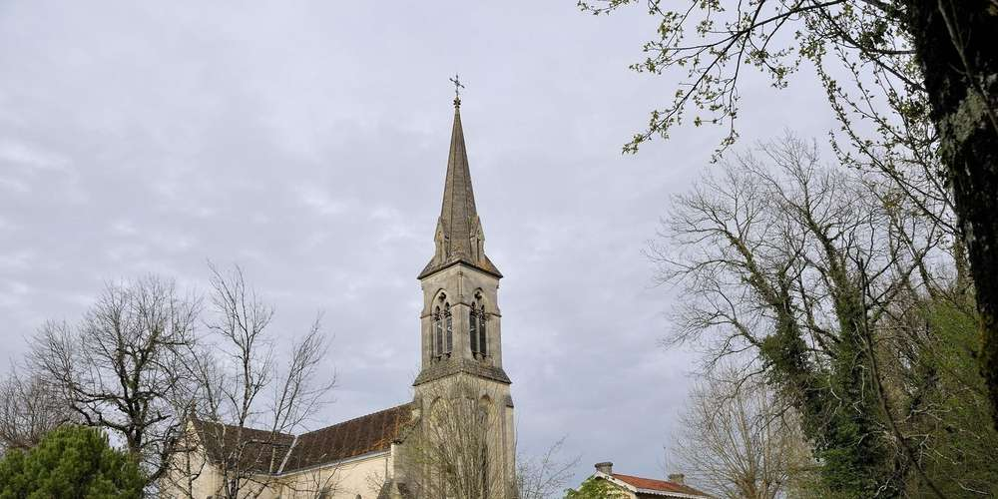
Des subventions sont sollicitées pour l'entretien de l'église Sainte-Marie. PHOTO F. G.

Un inspecteur de la trésorerie de Cenon est venu assister à la présentation des comptes. Il les a jugés excellents.

Lors du Conseil municipal de mardi, les élus ont présenté et validé à l’unanimité, les divers comptes administratifs 2017 de gestion communale, tout comme ceux de l’assainissement, en présence de Roland Patiés, inspecteur divisionnaire de la trésorerie de Cenon. Compte tenu des divers indicateurs comptables projetés sur écran, le receveur a jugé excellent le travail réalisé en 2017 : « Vous êtes dans une situation normale, même en deçà du niveau médian du département, vous avez fait des équipements en puisant dans vos réserves, sans avoir recours à la dette. Fin 2017, le taux de la dette par habitant est de 219 euros par rapport à celui de la moyenne départementale de 755 euros. » Il a poursuivi avant d’aborder le vote des trois taxes : « Salleboeuf compte 1331 foyers fiscaux dont 48 % seront exonérés de la taxe d’habitation. Le revenu moyen fiscal par foyer est de 29 474 euros pour 24 707 en Gironde. La valeur moyenne locative est de 3453 euros pour 2921 euros en Gironde. Vous avez un habitat de grande qualité. »

Les budgets primitifs 2018 ont été présentés par le premier adjoint Louis-Pierre Nogueroles. Le budget communal s’équilibre en recettes et dépenses pour le fonctionnement à 2 056 802, 35 € et en investissement à 1 539 232, 65 €.

Le budget assainissement s’équilibre en recettes et dépenses pour le fonctionnement à 514 62, 14 € et en investissement à 532 462, 84 €. Celui des transports scolaires s’équilibre en recettes et dépenses pour le fonctionnement à 21 679, 81 € et en investissement à 38 584, 82 €.

Taxes stables

Pour la onzième année consécutive le taux des trois taxes est reconduit. La taxe d’habitation maintenue à 12,52 %, générera un produit fiscal de 391 375 euros ; celle du foncier bâti à 18, 18 % produira une recette de 349 056 euros et celle du foncier non bâti à 60, 05 % pour une recette de 37 591 euros.

Après présentation par Pierre Dupuy, l’accord a été donné au maire Marc Avinen pour transférer la compétence de défense contre l’incendie au Syndicat intercommunal d’adduction eau potable et assainissement de Bonnetan.

Plusieurs demande de subventions ont été formulées. La première pour la rénovation de la façade et la réfection de la toiture de l’église. Les travaux se chiffrent à 18 161 euros, la participation de l’État (DETR) serait de 30 % tout comme celle du Conseil départemental, l’autofinancement communal serait de 7 264 euros.

La création d’un cheminement voie verte pour la mise en sécurité piétonne du chemin du Pin s’élève à 20 833,33 €. Le Conseil départemental serait sollicité pour 25 %, l’autofinancement serait de 15 625 euros.

La création d’un parking au Pôle associatif va coûter 25 523,42 €. L’aide du Conseil départemental s’élève à 30 %, l’autofinancement serait de 17 866,46 €.

L’association syndicale a formulé une demande relative à la rétrocession des réseaux, de la voirie et des espaces verts du lotissement de la Clairière. À cet effet, le maire a été autorisé à prescrire une enquête publique.

